Taller de laboratorio de informática

Colegio del prado
Curso:1ª
Alumno: Federico Gallardo

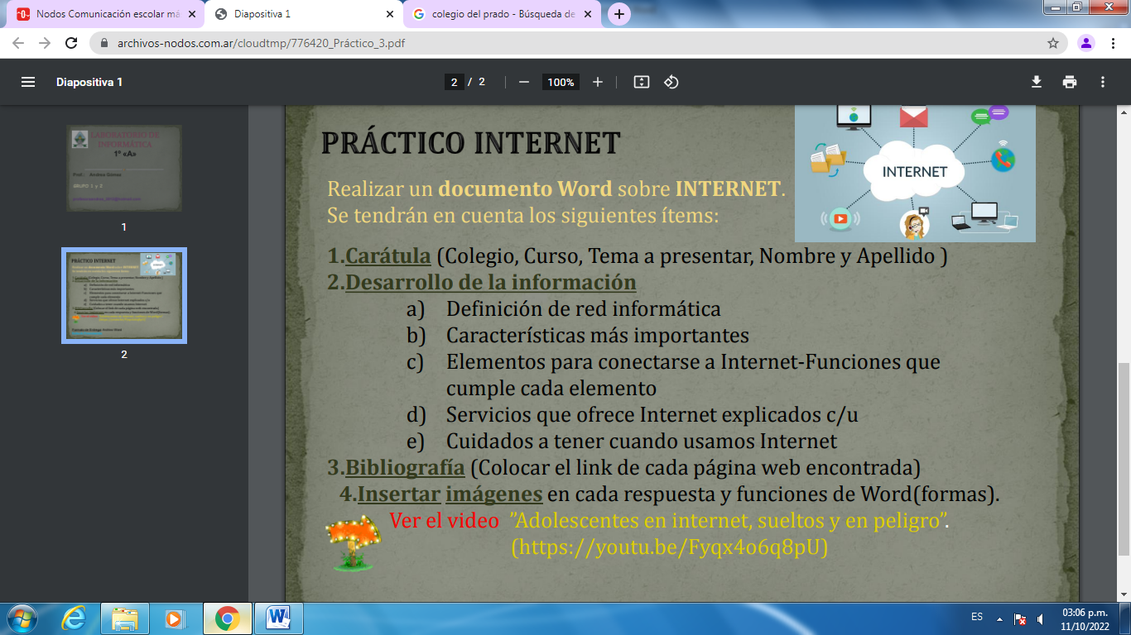

2.a Una red es una estructura que dispone de un patrón que la caracteriza
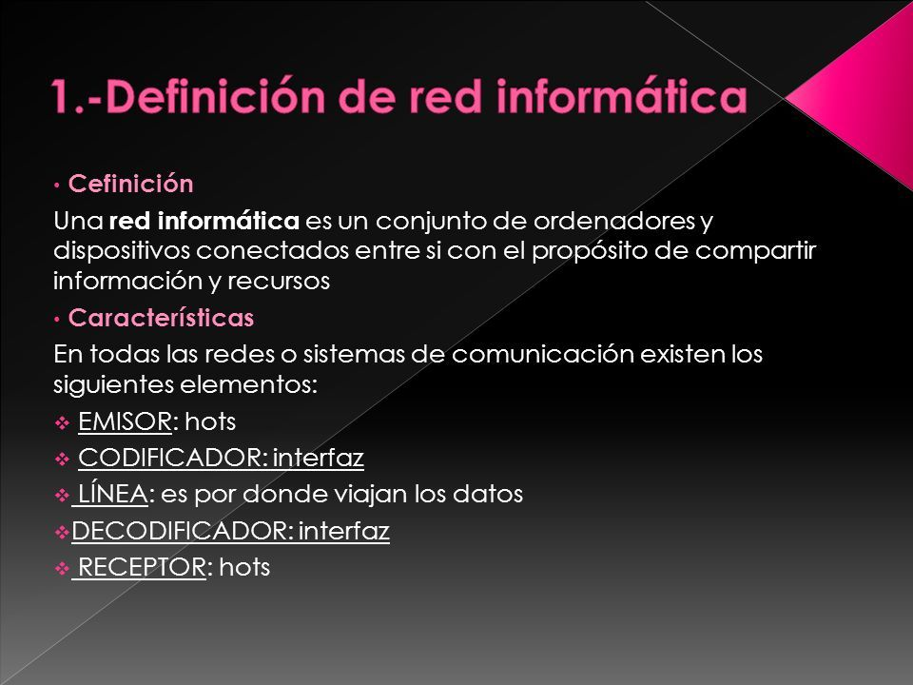link: https://definicion.de/red-informatica/

2.b
VELOCIDAD
Es la velocidad a la que se transmiten los datos por segundo a través de la red

SEGURIDAD DE LA RED
Es uno de los aspectos más peligrosos que rodean a las redes inalámbricas, como ya hablamos en otra ocasión

CONFIABILIDAD
Mide el grado de probabilidades que existe de que uno de los nodos de la red se averíe y por tanto se produzcan fallos

ESCALABILIDAD
red de área local Una red no puede añadir nuevos componentes de forma continua y esperar que funcione a la misma velocidad

DISPONIBILIDAD
Es la capacidad que posee una red para hallarse disponible y completamente activa cuando la necesitamos
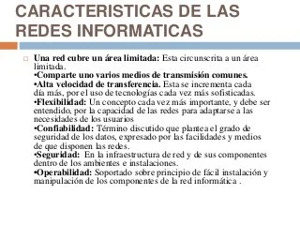
Link: https://tecnobrain.ar/las-5-caracteristicas-de-una-red-informatica-eficiente/

2.c En general, necesitaremos un terminal, una conexión, un modem, un proveedor de acceso a Internet y un navegador
Link: https://www.google.com/search?q=elementos+para+conectarse+a+internet&oq=elementos+para+conectarse+a+ijnternet&aqs=chrome.1.69i57j0i13i512j0i22i30j0i8i13i30l3.12409j0j4&sourceid=chrome&ie=UTF-8

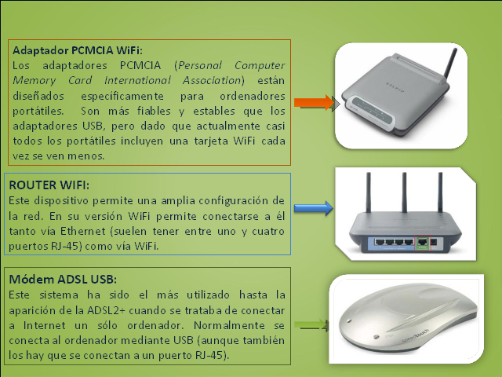
Link:
2.d
Los principales servicios o aplicaciones que podemos encontrar en Internet son:
Correo Electrónico
Es uno de los servicios más utilizados con el cual, es posible enviar y recibir mensajes electrónicos
Foros de Discusión
El objetivo de este servicio, es que los usuarios compartan sus dudas, experiencias y opiniones sobre algún tema en específico, para lo cual es necesario registrarse en alguno de estos foros
Redes Sociales
Las redes sociales en Internet, son aplicaciones web que favorecen el contacto entre individuos.
Blog
Es un sitio web que permite al creador, publicar artículos de manera personal, periodística, empresarial o corporativa, tecnológica, educativa, etc.
Biblioteca Digital
Es un repositorio de acervos y contenidos digitalizados, almacenados en diferentes formatos electrónicos.

Link: https://www.uaeh.edu.mx/scige/boletin/prepa4/n2/m3.html

2.E
- Publica información personal de forma limitada y profesional. ...
- Mantén la configuración de privacidad activada. ...
- Practica la navegación segura. ...
- Asegúrate de que tu conexión a Internet es segura. ...
- Ten cuidado con lo que descargas. ...
- Elige contraseñas seguras.

Link: https://www.google.com/search?q=cuidados+atner+cuando+usamos+internet&oq=cui&aqs=chrome.0.69i59l2j0i433i512j0i131i433i512j0i433i512j69i57j0i131i433i512j69i60.5041j0j9&sourceid=chrome%20&ie=UTF-8

